Newsletter FREREF Octobre-Novembre-Décembre

In memoriam, Walo Hutmacher
Walo Hutmacher est décédé fin novembre 2020. Le FREREF tient à témoigner ici du rôle qu’il a joué comme président de la Fondation de 1997 à 2008, et à lui rendre hommage. Toutes nos pensées vont à sa famille et à ses proches.

Début du projet Places 3T
Le FREREF a participé à la conférence de lancement du projet « Places-3T » qui porte sur les conditions d’émergence et de succès des tiers-lieux, piloté par la coopérative belge SMART en co-coordination avec le FREREF. Vous pouvez retrouver le déroulé de l’événement dans notre article.

Kick Off du projet ED-EN Hub
Le projet ED-EN Hubs a pour but d’améliorer la qualité de l’éducation grâce à la consolidation et la systématisation des relations écoles-entreprises dans un perspective de long-terme. L’alternance et l’apprentissage professionnel sous leurs différentes formes constituent une partie significative du spectre du projet, mais les autres formes de coopération comme la co-élaboration de nouvelles qualifications, le suivi professionnel des élèves, leur orientation et accompagnement professionnels, et le développement des compétences entrepreneuriales rentrent également dans le cadre du projet, conformément au recueil de bonnes pratiques élaboré dans le projet précédent Cokleeco. Vous pouvez trouver plus de détails sur la conférence de lancement du projet ici !

Lancement du projet COMORELP
Le projet « Comorelp » prend la suite du projet « LLL Hub » et vise à développer une plateforme de coopération pour améliorer et comparer les politiques régionales en matière d’apprendre tout au long de la vie, dirigé par l’université de Jagellon en Pologne. Pour en savoir plus sur ce nouveau projet, voici notre article.

CHILD-UP: Policy debate pour la LLL Week 2020
Le Freref a eu le plaisir de co-organiser avec la Lifelong Learning Platform un débat en ligne à l’occasion de la Lifelong Learning Week 2020 portant sur les perspectives durables pour une meilleure intégration des enfants ayant eu un parcour migratoire au sein des systèmes éducatifs en Europe.
Le débat a rassemblé Vincent Catot du département intégration de la DG Home, l’eurodéputée Sylvie Guillaume, le chercheur Claudio Baraldi, coordinateur du projet CHILD-UP, Edwin Katerberg de l’association européenne des chef.fe.s d’établissement ESHA et Mialy Dermish, représentante du réseau Sirius.
Vous pouvez lire un résumé du débat et voir l’enregistrement complet de l’événement sur notre site !

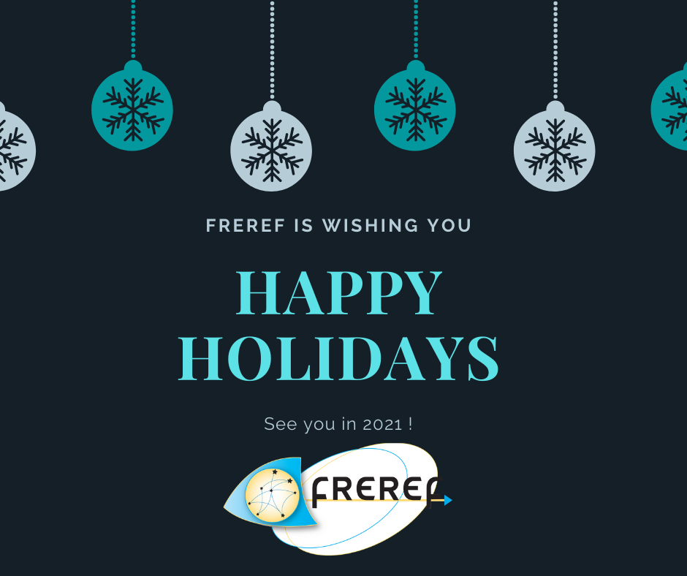

*** English ***

In memoriam of Walo Hutmacher
Walot Hutmacher is deceased this November 2020. FREREF wishes to testify of the role he played as president of the Foundation from 1997 to 2008 and pay a tribute to him. All our thoughts are with his family and friends.

Start of the Places 3T project
FREREF participated in the Kick-Off conference of the “Places-3T” project, which focus on the conditions of merging and success of third-places, piloted by the Belgian cooperative SMART and in co-coordination with the FREREF. You can read a summary of the conference in our article.

Launch of the COMORELP project
“Comorelp” is a project that follows up the “LLL Hub” project and aims at developing a cooperation platform to compare and enhance the regional policies regarding lifelong learning. This project is led by the Jagiellonian University. To know more about this project, read our article.

ED-EN Hubs’ Kick-Off
The ED-EN Hubs project is aimed to improve the quality of education through the consolidation and systematisation of the education-enterprise relationship in a long-term perspective. Dual learning and work-based learning in their different forms are a significant part of the scope of the project, but other ways to cooperate (co-design of new qualifications, tracking employment results of former students, proving input to guidance and career services, developing entrepreneurship competences, maintain the existing set of qualifications) will also be covered, coherently with the review of good practices conducted by Cokleeco. You can further discover about the project’s Kick-Off here!

CHILD-UP : Policy debate during the 2020 LLL Week
Freref had the pleasure to co-organise with the Lifelong Learning Platform an online debate on the occasion of the Lifelong Learning Week 2020 on sustainable perspectives for a better integration of children with a migrant background in education systems in Europe.

The debate brought together Vincent Catot from the Integration Department of DG Home, MEP Sylvie Guillaume, Claudio Baraldi, researcher and coordinator of the CHILD-UP project, Edwin Katerberg from the European association of head teachers ESHA and Mialy Dermish, representative of the Sirius network.
Read the summary of the policy debate and find the complete record of the session on our website!

